«Макинск қаласының мектеп- лицей» КММ

АШЫҚ САБАҚ

Тақырыбы:
Табиғаттағы су айналымы

Өткізген: Маханова З. А
Сынып: 4 «А»
2019-2020 оқу жылы
Пән: Жаратылстану | Күні:  11.12.19ж | Сынып: 4 «А» | Мұғалімнің аты-жөні:  Маханова З.А
Сабақтыңтақырыбы: | Табиғаттағы су айналымы
Оқу мақсаттары | 4.3.3.1 табиғаттағы су айналымын сипаттау;  4.3.3.2 атмосферада жауын-шашын түзілу процесін сипаттау.
Сабақтыңмақсаты | Табиғаттағы су айналымын, жауан- шашынның түзілу үдерісін сипаттайды.
Тілдікмақсаттар | Оқушылар  -табиғаттағы су айналымын сипаттайды;  -атмосферадағы жауын-шашынды атайды және оның түзілу үдерісін сипаттайды;  -заттардың суда ерігіштігін анықтау үшін жүргізген зерттеулері туралы әңгімелейді.
 | Айналым, булану, конденсация, жерасты сулары, жауын-шашын, ерігіштік, бұлт, қар, жаңбыр, шық, қырау, бұршақ, тұман, мұз, мұздық, мұзтау.
Талқылау сұрақтары:
- Судың қандай қасиеттерін білесіңдер?
- Жер бетінің қай бөлігінде булану жүруі мүмкін?
- Әуеде бу қандай өзгеріске ұшырайды?
- Қандай заттар суда ериді?
- Суда ерімейтін заттарға мысал келтір.
- Су айналымына жер асты сулары қалай қатысады?
Құндылықтарға баулу | Суды үнемдеуге үйрету
Сабақбарысы
Сабақтыңжоспарланғанкезеңдері | Сабақтағыжоспарланғанжаттығутүрлері |  |  | Ресурстар
Сабақтың басы  5 минут | 1.Мұғалім сабақтың тақырыбын ашу мақсатында судың үш күйін тәжірибелік жұмыс жасау арқылы көрсетеді.  2.Сабақтың тақырыбын ашу мақсатында банкаға ыстық суды құйып булануы арқылы жаңбыр түзілетінін көрсетеді.  Сабақтың оқу мақсатын айту. |  |  | Мұз, су, плитка, ыдыстар.  Банка, ыстық су.  интб. тақта
Сабақтыңортасы  5 минут  5 минут  10 минут  5 минут | «Қызықты мәлімет» айдары арқылы.  Оқушылар жаңа тақырып бойынша видеоролик көреді.  Дәптермен жұмыс.  Мұғалім жаңа сөздердің мағынасын түсіндіреді.  Булану- температураның көтерілуінен судың сұйық күйінен газ күйіне айналуы.  Конденсация- температураның төмендеуінен судың газ күйінен сұйық күйіне айналуы.  Транспирация- Өсімдіктің суды буландыруы.  Топпен жұмыс. «Ойлан, топтас, бөліс»  Қырау тобы: Су айналым картасы.  Қар тобы: Судың жануарлар үшін маңызы.  Бұршақ тобы: Судың өсімдіктер үшін маңызы.  Жаңбыр тобы: Судың адам өміріне маңызы.  «Ашық микрофон» арқылы кері байланыс береді.  Өздік жұмыс.  Дұрыс мәліметті белгіле.  Бүгін күн ашық. Күн жарқырап тұр. Адамдар да қуанышты, бір-біріне күлімсіреп сөйлеп тұр. Ауа райы жақсы болғанына бәрі қуанышты. Қалай ойлайсыздар, осындай ауа райы қандай мамандық иелері үшін қолайлы?  А) диқандар, теңізшілер, ұшқыштар  Ә) ұстаздар, ғалымдар, шахтерлер  Б) құрылысшылар, шахтерлар, есепшілер  Бүгін бұлтты күн. Жаңбыр сіркіреп жауып тұр. Адамдар жылы киінген. Қолдарында қолшатыр ұстап жүр. Қалай ойлайсыздар, жаз мезгіліндегі жаңбырдың пайдасы неде?  А) шаңнан тазалайды  Ә) жер мен өсімдік шөлін қандырады  Б) қысқа дайындық жасалады  Өзін өзі тақтадағы дұрыс жауаптармен тексеріп бағалайды |  |  | Видеоролик  «Білімленд»  Жұмыс дәптері  түрлі- түсті маркерлер, ватман, қима қағаздар.
Сабақтыңсоңы  5 минут  5 минут | Кері байланыс.Жұппен жұмыс.  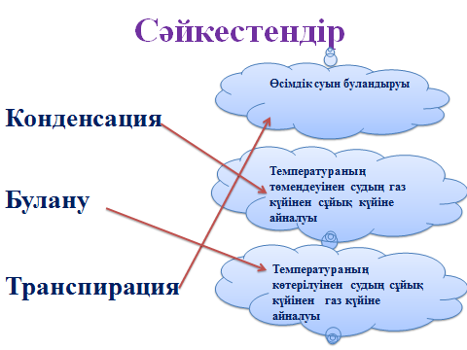  Жұптар бір- бірін бағалайды.  «Білім теңізі».  Мұғалім алдын ала оқушыларға кемелер жасап қояды. Ыдысқа су құйып қояды. Оқушылар бүгінгі сабақтан алған әсерлерін кемеге жазып, суға жібереді.  Үй жұмысы. Ауа райын бақылаушы мамандығы туралы біліп келу. |  |  | Қима қағаздар  Кемелер, су.

